Ориентирование на местности в условиях краеведческого похода. Техника безопасности.

Ориентироваться в туристическом походе – значит определять свое местоположение на местности ( точку стояния или направление движения ) относительно сторон горизонта, окружающих местных предметов и форм рельефа.
Ориентирование производится по компасу, небесным светилам, местным предметам, формам рельефа и по карте.
Для ориентирования на местности надо уметь находить расположение сторон горизонта, определять направление на окружающие местные предметы (детали рельефа) и измерять расстояния. Местные предметы и детали рельефа, относительно которых определяется свое местоположение, называются в этом случае ориентирами.

Способы определения сторон горизонта в походе


1. Ориентирование и по компасу.
Чтобы определить стороны горизонта по компасу, надо придать ему горизонтальное положение, отпустить тормоз стрелки и установить компас так, чтобы нулевое деление шкалы компаса ( С ) было против северного конца стрелки. В этом случае деление на шкале С ( 0 град.) покажет направление на север, В ( 90 град.) – на восток, Ю ( 180 град.) – на юг, З ( 270 град.) – на запад.

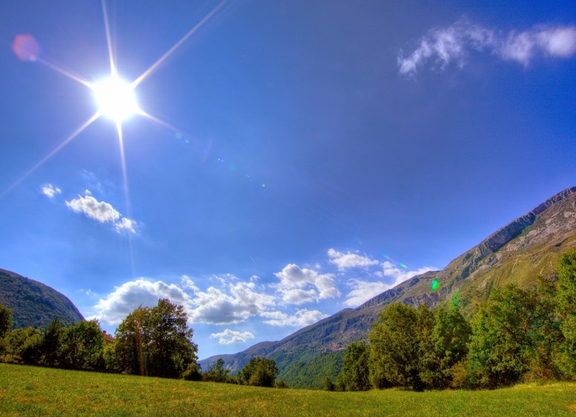
2. Ориентирование по Солнцу.
Приблизительное (глазомерное) определение сторон горизонта по Солнцу производится с учетом времени определения. При этом исходят из того, что в Северном полушарии Солнце примерно находится:
в 7 ч (по Декретному времени) – на востоке,
в 13 ч – на юге,
в 19 ч – на западе,
в 1 ч – на севере.
Среднее перемещение Солнца в течение 1 часа равно 15 град.

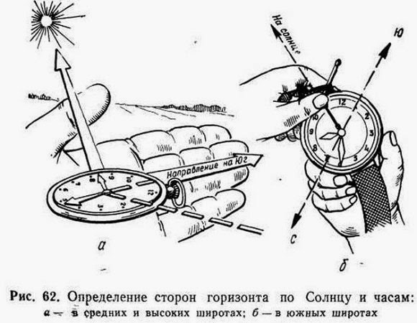
3. Ориентирование по Солнцу и часам.
Определение сторон горизонта по Солнцу с помощью часов выполняется следующим образом. Держа часы в горизонтальном положении, поворачивают их так, чтобы часовая стрелка своим острием была направлена в сторону Солнца. Прямая, делящая угол между часовой стрелкой и направлением от центра часов на цифру " 1 " циферблата, укажет направление на юг.
Для повышения точности определения сторон горизонта в южных районах можно применять несколько видоизмененный прием.
Часам придают не горизонтальное, а наклонное положение (для широты 50–40 град. – под углом 40–50 град. к горизонту), при этом часы держат цифрой "1" от себя, найдя на циферблате середину дуги между часовой стрелкой и цифрой "1", прикладывают здесь спичку, т.е. перпендикулярно циферблату, не изменяя положения часов, поворачиваются вместе с ними по отношению к Солнцу так, чтобы тень от спички проходила через центр циферблата. В этот момент цифра "1" будет находиться в направлении на юг.
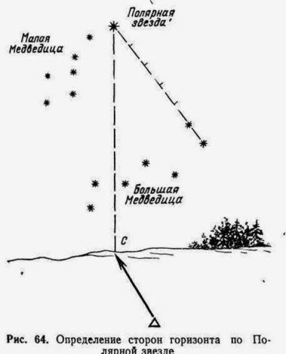
4. Ориентирование по Полярной звезде.
Направление на Полярную звезду всегда соответствует направлению на север. Чтобы найти Полярную звезду, надо: найти созвездие Большой Медведицы (оно имеет вид ковша из семи хорошо заметных звезд), через две крайние звезды ковша мысленно провести линию, отложить на ней примерно пять отрезков, равных расстоянию между этими звездами, в конце линии будет Полярная звезда.
5. Ориентирование по Луне.
Стороны горизонта | Положение Луны
 | в первую четверть | в полнолуние | в последнюю четверть
Восток  Юг  Запад | —  в 19 часов  в 1 час | в 19 часов  в 1 час  в 6 часов | в 1 час  в 7 часов  —
В полнолуние стороны горизонта можно определить по Луне с помощью часов так же, как и по Солнцу.
Если Луна неполная (прибывает или убывает), необходимо: разделить на глаз радиус диска Луны на шесть равных частей, определить, сколько таких частей содержится в поперечнике видимого серпа Луны, и заметить по часам время, из этого времени вычесть (если Луна прибывает) или прибавить (если Луна убывает) число частей, содержащихся в поперечнике видимого серпа Луны, полученная разность или сумма покажет час, когда в том направлении, где находится Луна, будет находиться Солнце, определив этот час и принимая Луну за Солнце, определить направление на юг так, как это делается при ориентировании по Солнцу и часам, с той лишь разницей, что направлять на Луну не часовую стрелку, а то место на циферблате, которое соответствует вновь полученному часу.

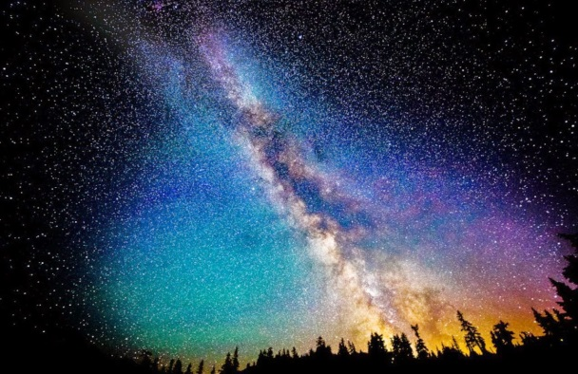
6. Ориентирование по Млечному пути.
В конце июля от 23 ч. до 1 ч. ночи Млечный путь разветвляющимся концом указывает на юг, в январе и начале февраля от 23 ч. до 1 ч. ночи – на север.

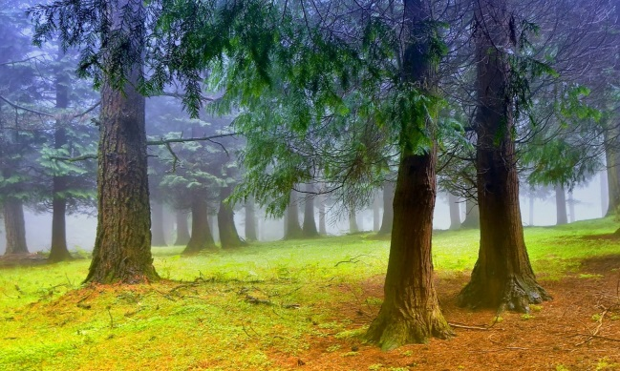
7. Ориентирование по признакам местных предметов.
При определении сторон горизонта по различным признакам местных предметов необходимо учитывать не один, а несколько признаков.
Признаки расположения предметов по отношению к Солнцу следующие: кора большинства деревьев грубее на северной стороне, тоньше, эластичнее (у березы светлее) – на южной, у сосны вторичная (бурая, потрескавшаяся) кора на северной стороне поднимается выше по стволу, с северной стороны деревья, камни, деревянные, черепичные и шиферные кровли раньше и обильнее покрываются лишайниками, грибками, на деревьях хвойных пород смола более обильно накапливается с южной стороны, муравейники располагаются с южной стороны деревьев, пней и кустов, кроме того, южный скат муравейников пологий, северный – крутой, ягоды и фрукты раньше приобретают окраску зрелости (краснеют, желтеют) с южной стороны, летом почва около больших камней, строений, деревьев и кустов более сухая с южной стороны, что можно определить на ощупь, снег быстрее подтаивает на южных склонах, в результате подтаивания на снегу образуются зазубрины – "шипы", направленные на юг, в горах дуб чаще произрастает на южных склонах.


8. Ориентирование по карте.
В случае наличия карты определится на местности поможет правильное ее расположение относительно характерных объектов. Дороги, реки, линии электропередач – отличные базы для ориентировки. Карту требуется расположить так, чтобы направление линий этих объектов совпадало с реальностью. При этом видимые отличительные предметы должны располагаться со стороны (справа или слева), соответствующие действительности. Если известна точка расположения и в зоне видимости есть объект, обозначенный на карте, ее располагают по направлению виртуальной линии «точка местонахождения – видимый объект».

Ориентирование по другим признаки:
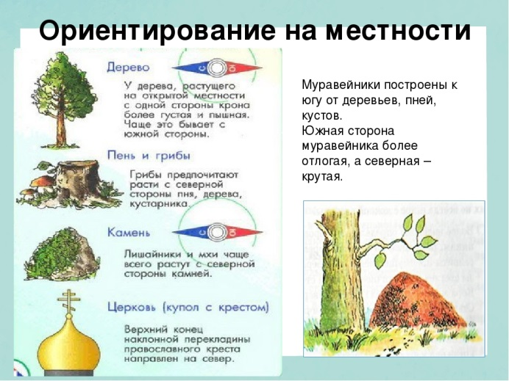
- алтари православных церквей, часовен и лютеранских кирх обращены на восток, а главные входы расположены с западной стороны,
- алтари католических церквей (костелов) обращены на запад,
- приподнятый конец нижней перекладины креста церквей обращен на север,
- кумирни (языческие молельни с идолами) обращены фасадом на юг,
- просеки в больших лесных массивах, как правило, ориентируются в направлении на север-юг и запад-восток,
- нумерация кварталов, лесных массивов идет с запада на восток и далее на юг.
Определение сторон горизонта по признакам местных предметов дает весьма приближенные результаты, это необходимо учитывать и при первой же возможности пользоваться более точными способами определения сторон горизонта.

Безопасность на маршруте
В целях обеспечения безопасности группа перед выходом на маршрут обязательно:
1)проходит инструктаж по технике безопасности,
2)снабжается аптечкой и Памяткой безопасности, в которой подробно расписывается, как вести себя в различных нештатных ситуациях,
3)даются телефоны и адреса отделения полиции, учреждений здравоохранения, спасательных служб.
4)группа получает карту с указанием маршрута следования.
5)на всем протяжении маршрута есть сотовая связь.

